REVISTAS LITERARIAS EN EL SIGLO XIX. (RESUMEN BREVE)
Durante este siglo se publicaron revistas literarias que defendieron a ultranza la literatura romántica. Otras revistas, fueron muy críticas con los postulados del Romanticismo. Otras fueron más moderadas sin llegar a ningún posicionamiento extremo.

POSICIONAMIENTO MODERADO (también llamado periodismo ecléctico)
Consideraban que había buena literatura y mala literatura, ya fuera clásica o romántica. Un ejemplo lo tenemos en las publicaciones del Liceo Artístico y Literario Español de Madrid, que publicó solo 8 números en 1938.

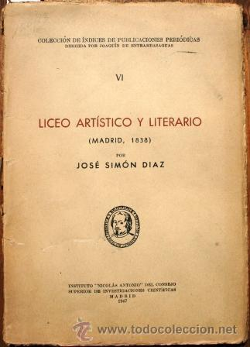

REVISTAS CON POSICIONAMIENTOS EXTREMOS
Reproduzco un fragmento sobre este tema de la página web CERVANTES VIRTUAL (http://www.cervantesvirtual.com/obra-visor/el-auge-de-la-prensa-periodica/html/93adec4a-f5c2-11e1-b1fb-00163ebf5e63_2.html):
“…La prensa periódica refleja con sumo detalle las polémicas literarias de este período histórico. Gracias a ella asistimos a una defensa a ultranza de los postulados románticos en El Artista (1835-1836), revista dirigida por Eugenio de Ochoa (1815-1872) y Federico de Madrazo (1815-1894). Ambos compaginan a la perfección el texto literario y el grabado; de ahí que dicho periódico sea en España uno de los principales documentos para analizar el movimiento romántico en la literatura y en las demás artes. No menos romántica fue la revista El Siglo (1834). Su lista de colaboradores es por sí sola significativa: José de Espronceda (1808-1842), Antonio Ros de Olano (1808-1886), José García de Villalta (1801-1846), Nicomedes Pastor Díaz (1811-1863), Joaquín Francisco Pacheco (1808-1865), Pablo Alonso Avecilla (1810-1860) y Ventura de la Vega (1807-1865). En la misma línea editorial se situó No me olvides (1837-1838), que consiguió reunir, entre un insuperable número de colaboradores, a los más destacados seguidores del Romanticismo, como José Zorrilla (1817-1893), Juan Eugenio Hartzenbusch (1806-1880), Juan Donoso Cortés, José Joaquín de Mora (1782-1864), Miguel de los Santos Álvarez (1817-1892)... En No me olvides se mezclan, junto con los artículos de Jacinto de Salas y Quiroga (1813-1849), los versos y narraciones, la crítica literaria, artística y teatral y las crónicas de la moda en el vestir tanto en España como en el extranjero. No menos incisiva fue La Estrella (1833-1834), revista muy crítica en sus postulados contra el Romanticismo, movimiento que define con el apelativo de monstruosa literatura. A través del periódico se canalizan los distintos credos ideológicos y literarios”
.
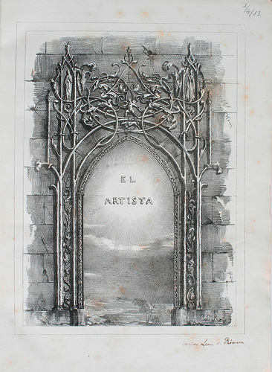
Portada de la revista.
Ilustración de Federico de Madrazo, con 20 años de edad

